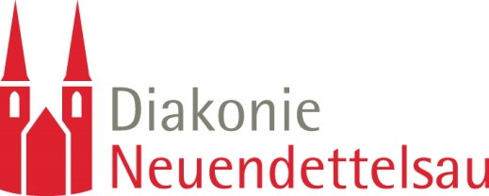

Pressemitteilung

Pressereferat, Wilhelm-Löhe-Straße 16
91564 Neuendettelsau,
Fon 09874 / 82297 Fax 09874 / 82355
Mail Presse@DiakonieNeuendettelsau.de

Neue Patientenmonitore für Station Regenbogen
Sparda-Bank und die Elterninitiative krebskranker Kinder ermöglichen Anschaffung

Nürnberg – Neue mobile Patientenmonitore erlauben es den jungen Patienten auf der kinderonkologischen Station Regenbogen der Klinik Hallerwiese/Cnopfschen Kinderklinik, sich auch während einer Chemotherapie frei auf der Station zu bewegen und zu spielen. Ermöglicht wurde die Anschaffung der vier neuen Geräte durch eine Spende der Sparda-Bank Nürnberg und der Elterninitiative krebskranker Kinder e.V.

Wenn Kinder Krebs bekommen, ist das für die kleinen Patienten und ihre Familien eine immense körperliche und psychische Belastung. Die Kinder verbringen oftmals mehrere Wochen für eine Behandlung in der Klinik. Weil manche Chemotherapien zu Nebenwirkungen führen können, die eine ständige Bobachtung der Patienten notwendig machen, mussten die jungen Patienten daher oftmals lange Zeit das Bett hüten. Mit den neuen mobilen Patientenmonitoren ist dies nun anders: Die Kinder können herumlaufen, im Spielzimmer spielen, den Dachgarten der Station Regenbogen nutzen – und trotzdem werden Vitalwerte wie Sauerstoffsättigung, Blutdruck und Herzströme permanent überwacht. Im Notfall schlägt das Gerät Alarm. „Es ist wichtig, dass wir den Kindern wenigstens ein Mindestmaß an Freiheit gewähren können“, sagt Prof. Wolfram Scheurlen, Chefarzt der Pädiatrie und Kinderonkologie an der Klinik Hallerwiese/Cnopfschen Kinderklinik Nürnberg.

Die Klinik Hallerwiese/Cnopfsche Kinderklinik besitzt nun vier neue mobile Patientenmonitore, die mit rund 5.500 Euro pro Gerät zu Buche schlagen. Die Sparda-Bank Nürnberg steuerte 5.000 Euro bei, den Rest legte die Elterninitiative krebskranker Kinder e.V. drauf. „Über die Elterninitiative haben wir von dem Bedarf an neuen Patientenmonitoren auf der Kinderonkologie erfahren. Es ist schön, wenn die Kinder in ihrem Alltag nicht eingeschränkt sind und sich durch die neuen Geräte, trotz medizinischer Kontrollen, freier bewegen können“, erklärt Thomas Lang, stellvertretender Vorstandsvorsitzender der Sparda-Bank Nürnberg.

Bildtext: Chefarzt Prof. Wolfram Scheurlen (rechts), Thomas Lang von der Sparda-Bank Nürnberg (zweiter von links) sowie Michael Satzinger (links), Edeltraud Mayer und Irina Satzinger (Mitte) von der Elterninitiative krebskranker Kinder freuen sich über die neuen mobilen Patientenmonitore für die Station Regenbogen der Klinik Hallerwiese/Cnopfschen Kinderklinik.
Bildnachweis: Diakonie Neuendettelsau

